Presseinformation

Einfach am besten:
LTM 1300-6.3 für Kranverleiher Xin-Hong in Taiwan

⸺
Dritter Liebherr-Kran für Xin-Hong Crane Engineering Co., Ltd. wird Flaggschiff der Flotte
Kunde schätzt hohe Produktqualität und zuverlässigen Support
LTM 1300-6.3 punktet mit 90-Meter-Ausleger und kompakten Ballastier-Möglichkeiten

Xin-Hong Crane Engineering Co., Ltd. hat seinen dritten Liebherr-Kran übernommen. Der neue LTM 1300-6.3 ist der erste 300-Tonner in der Flotte des taiwanesischen Kranverleihers. Dank seines 90 Meter langen Auslegers und seiner hohen Tragkräfte bietet der Mobilkran beste Voaussetzungen für Einsätze, die zunehmend großen Hakenhöhen erfordern.
Ehingen (Donau) (Deutschland), 4. April 2024 – „Liebherr ist einfach am besten. Nicht nur die Krane, sondern auch der After Sales Service“, sagt Chien-Min Wu, Eigentümer und CEO von Xin-Hong, über die Zusammenarbeit mit Liebherr in Ehingen. Der Kranverleiher aus Taiwan hat zuletzt einen LTM 1300-6.3 übernommen. Dieser Mobilkran kann seinen 90 Metern langen Teleskopausleger bei zwölf Tonnen Achslast auf öffentlichen Straßen komplett mitführen. Neben dem langen Teleskopausleger waren auch die kompakten Ballstier-Möglichkeiten dank VarioBallast® und die flexible Abstütztechnik mit VarioBase® ausschlaggebend für die Wahl des wirtschaftlichen Schnelleinsatzkrans.
Hoch hinaus in Taiwans Science-Parks
Ob für Halbleiter oder hochtechnologische Mikrochips – die Produktionsstätten der taiwanesischen IT-Industrie werden zunehmend höher. „Der LTM 1300-6.3 eignet sich daher besonders gut für die geplanten Einsätze in den sogenannten Science-Parks, aber auch auf Baustellen, in Raffinerien und Kraftwerken. Er ist ein vielseitiger 6-Achser, der über einen hervorragenden Teleskopausleger und ausgezeichnete Kapazitäten verfügt“, berichtet Wu und freut sich: „Mit dem neuen Mobilkran haben wir nun auch ein neues Flaggschiff für unsere Flotte, das über einen beachtlichen Wiederverkaufswert verfügt.“
Transportdienstleistungen und Kranjobs
Die Gründungsgeschichte von Xin-Hong begann mit nur einem Gabelstapler im Jahr 2003. Schritt für Schritt entwickelte sich das Unternehmen weiter, übernahm traditionelle Transportarbeiten und ist heute mit 120 Mitarbeitenden sowohl in Taiwan als auch in China tätig. Die Flotte des Kranvermieters ist bei traditionellen Hubaufträgen wie auch bei herausfordernden Kranjobs im Einsatz. Seinen ersten Liebherr-Kran, ein LTM 1230-5.1, hat das Unternehmen 2023 ins Portfolio aufgenommen.
Über die Liebherr-Werk Ehingen GmbH
Die Liebherr-Werk Ehingen GmbH ist einer der führenden Hersteller von Mobil- und Raupenkranen. Die Palette der Mobilkrane reicht vom 2-achsigen 35 Tonnen-Kran bis zum Schwerlastkran mit 1.200 Tonnen Traglast und 9-achsigem Fahrgestell. Die Gittermastkrane auf Mobil- oder Raupenfahrwerken erreichen Traglasten bis 3.000 Tonnen. Mit universellen Auslegersystemen und umfangreicher Zusatzausrüstung sind sie auf den Baustellen in der ganzen Welt im Einsatz. 5.000 Mitarbeiterinnen und Mitarbeiter sind am Standort in Ehingen beschäftigt. Ein umfassender, weltweiter Service garantiert eine hohe Verfügbarkeit der Mobil- und Raupenkrane. Im Jahr 2023 wurde ein Umsatz von 2,81 Milliarden Euro im Ehinger Liebherr-Werk erwirtschaftet.
Über die Firmengruppe Liebherr – 75 years of moving forward
Die Firmengruppe Liebherr ist ein familiengeführtes Technologieunternehmen mit breit diversifiziertem Produktprogramm. Das Unternehmen zählt zu den größten Baumaschinenherstellern der Welt. Es bietet aber auch auf vielen anderen Gebieten hochwertige, nutzenorientierte Produkte und Dienstleistungen an. Die Firmengruppe umfasst heute über 150 Gesellschaften auf allen Kontinenten. Im Jahr 2023 beschäftigte sie mehr als 50.000 Mitarbeiterinnen und Mitarbeiter und erwirtschaftete einen konsolidierten Gesamtumsatz von über 14 Milliarden Euro. Gegründet wurde Liebherr von Hans Liebherr im Jahr 1949 im süddeutschen Kirchdorf an der Iller. Seither verfolgen die Mitarbeiterinnen und Mitarbeiter das Ziel, ihre Kunden mit anspruchsvollen Lösungen zu überzeugen und zum technologischen Fortschritt beizutragen. Unter dem Motto „75 years of moving forward“ feiert die Firmengruppe im Jahr 2024 ihr 75-jähriges Bestehen.
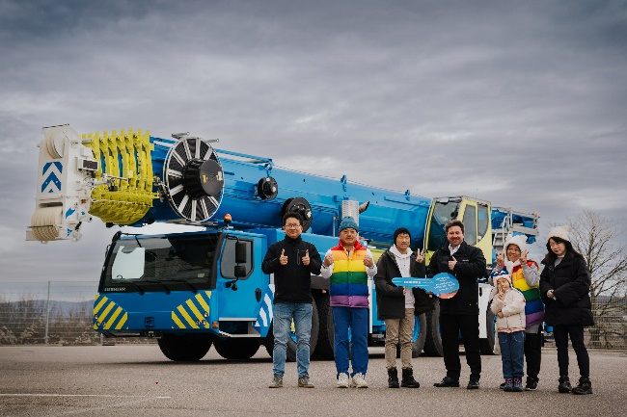
Bilder

liebherr-ltm-1300-6-3 Xin-Hong.jpg
Übergabe des LTM 1300-6.3 an den Kranverleiher Xin-Hong Crane Engineering Co., Ltd.: JR Wang (Hector Machinery), Eigentümer Chien-Min Wu, Ping-Jui Wu, Liebherr-Vertriebsmitarbeiter Marcel Beck, Man-Hsuan Lu, Hsiu-Chuan Lu und Man-Wie Wu (v.l.n.r.).

Kontakt
Berenike Nordmann
Marketing and Communication
Telefon: +49 7391 / 502-0
E-Mail: berenike.nordmann@liebherr.com
Veröffentlicht von
Liebherr-Werk Ehingen GmbH
Ehingen (Donau) / Deutschland
www.liebherr.com

